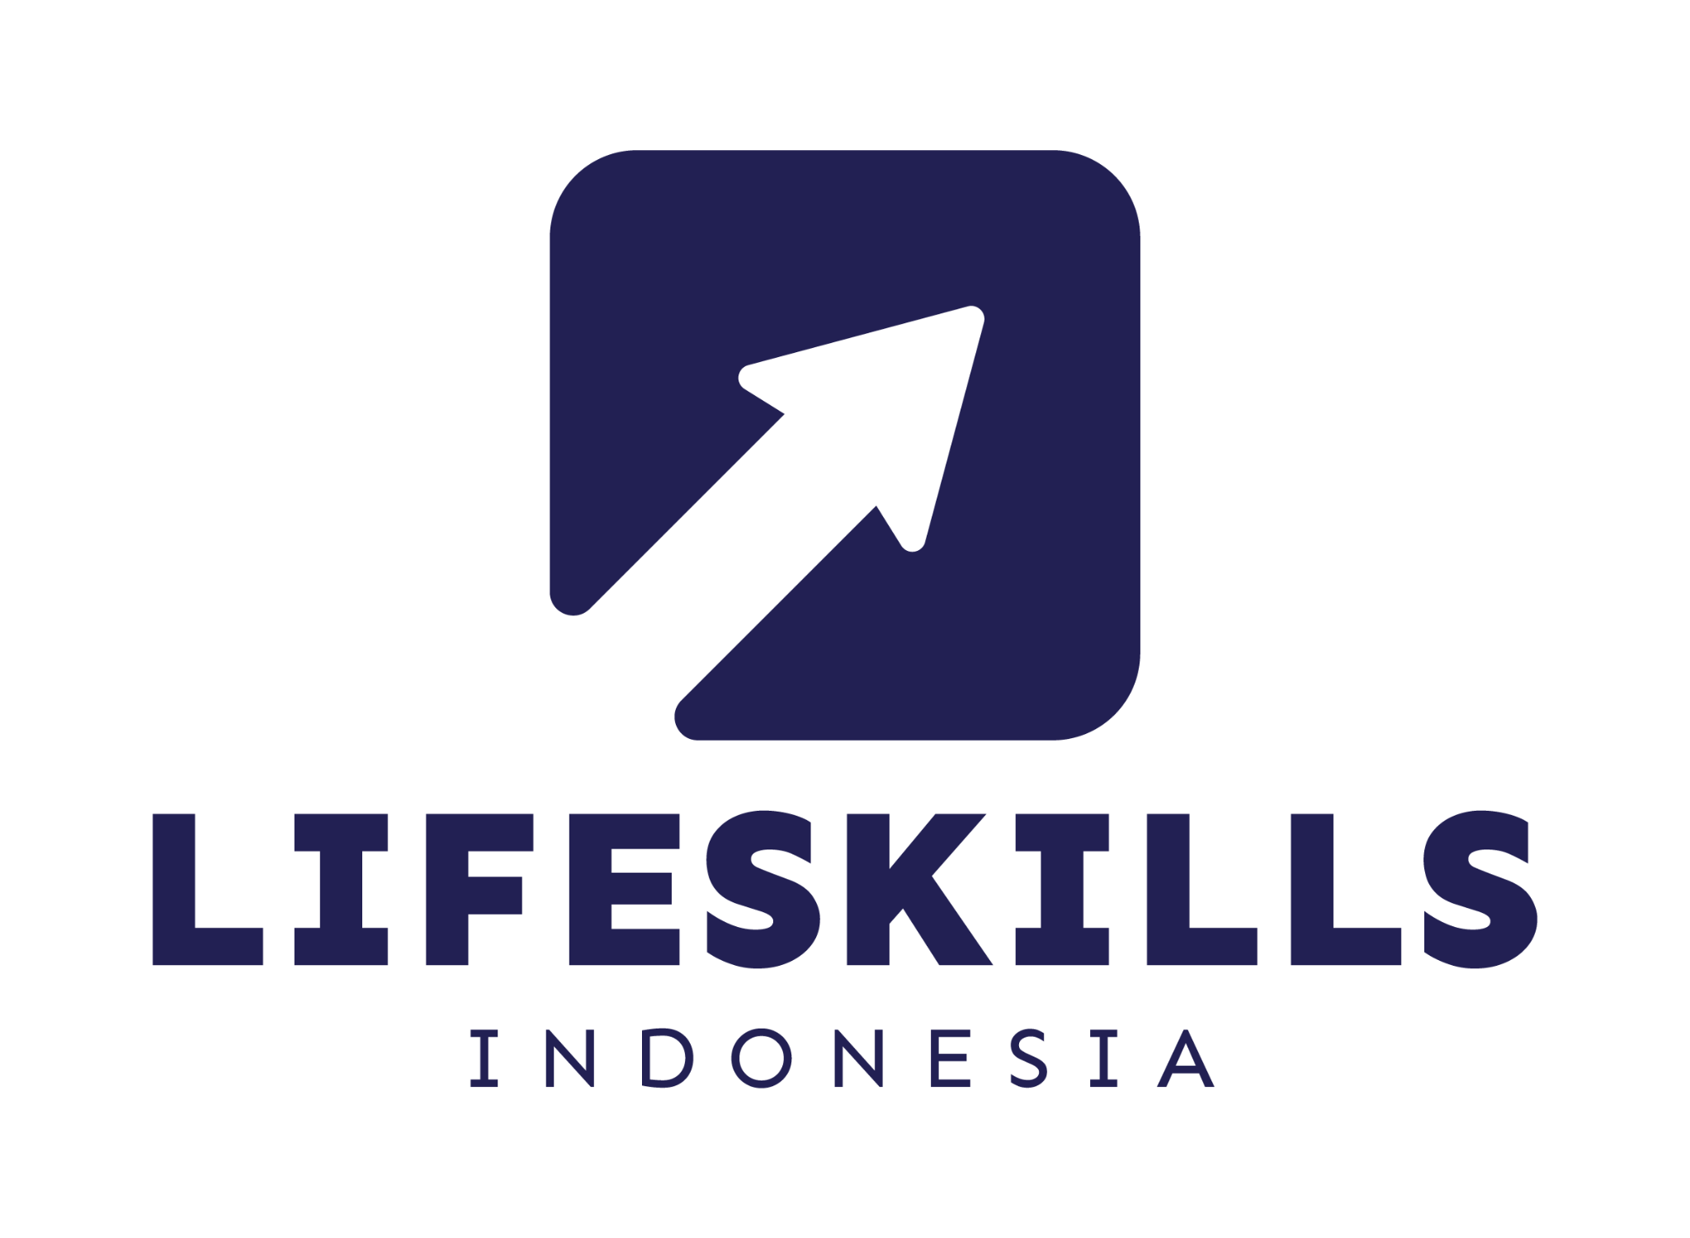

PT. Keterampilan Kehidupan Indonesia
RUKO GOLDEN MADRID BLOK D 26,
Kec. Serpong, Kota Tangerang Selatan, Provinsi Banten, Kode Pos: 15310
| +62 851-5887-1220 | lifeskills.id |

KUITANSI
Nomor Kuitansi KWT/KKI/III/2026/002

Sudah terima dari : PT QA KKI
Untuk pembayaran : Test KKI
Total pembayaran : Rp 25.000.000 (Dua Puluh Lima Juta Rupiah)

Payment to :  Bank : BCA  Number : 3750646777  Name : Keterampilan Kehidupan I | Total | Rp 25.000.000


PT. Keterampilan Kehidupan Indonesia

M. Andika Julian
Finance Manager

DISCLAIMER: Dokumen ini adalah draft yang dihasilkan oleh AI dan WAJIB di-review oleh manusia sebelum digunakan atau dikirim ke pihak manapun. Dokumen ini bukan dokumen hukum sah tanpa review dan tanda tangan pihak yang berwenang.

